SECTOR UTILITIES

Positiva semana para las acciones del sector en el mercado local y en N.Y.
TRAN cierra en $ 24,95 con suba de 5.95% en la semana.
PAMP queda en $ 86,30 subiendo el 5.18% respecto del cierre anterior y en N.Y. cierra en us$ 14.29 subiendo un 4.54%.
EDN finaliza la semana en $ 26,25 arriba el 0.96% respecto de la semana anterior y en N.Y. queda en us$ 3.52 sin variación.
CEPU finaliza en $ 32,70 con un retorno semanal de 3.98% en pesos y en N.Y. cierra en us$ 2.24 subiendo 5.66%,
Se mantienen señales de venta en EDN, CEPU y TRAN aunque debemos vigilar que el actual rebote genere nuevas señales de compra en estos tres activos.
Se activa señal de compra en PAMP.

EVOLUCION DE LOS ACTIVOS EN LA SEMANA

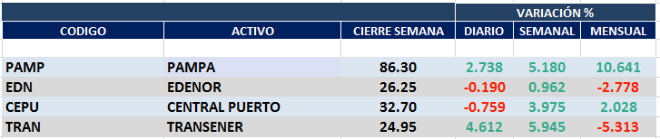

PAMPA (Cierre al 12/03/2021 $ 86,30)
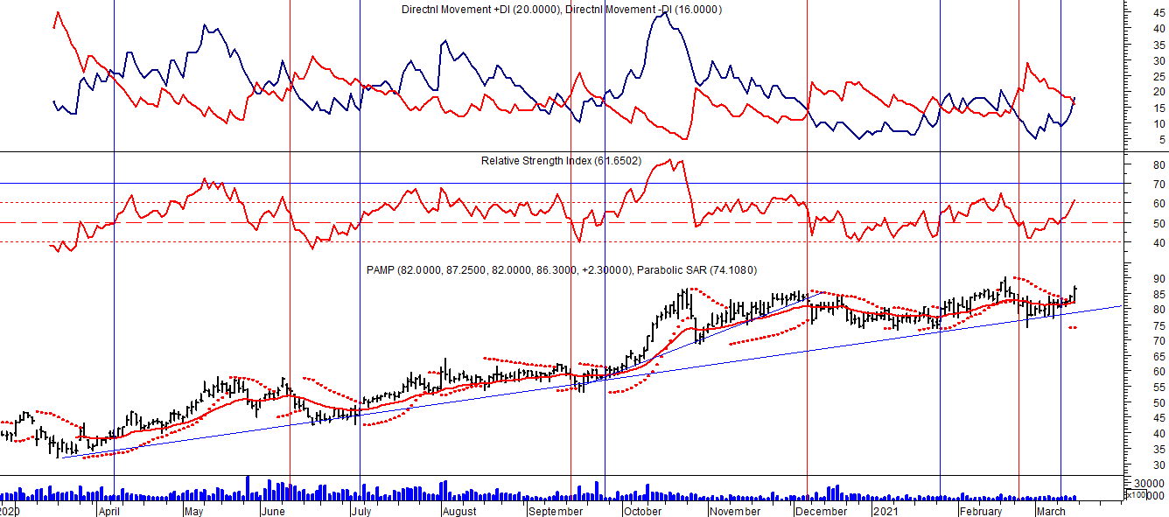

Señal de compra el 03/07 en $ 47,00.

Señal de venta el 04/12 en $82,00.

Señal de compra el 26/01 en $ 80,00.

Señal de venta el 23/02 en $ 80,00.

Señal de compra el 3/10 en $ 82,00.

Señal de compra el 12/12 en $43,00.

Señal de venta el 23/01 en $47.00.

Señal de compra el 03/04 en $ 38,00.

Señal de venta el 27/05 en $ 53,00

Señal de compra el 01/06 en $ 50,00.

Señal de venta el 12/06 en $ 49,00.

EDENOR (Cierre al 12/03/2021 $ 26,25)
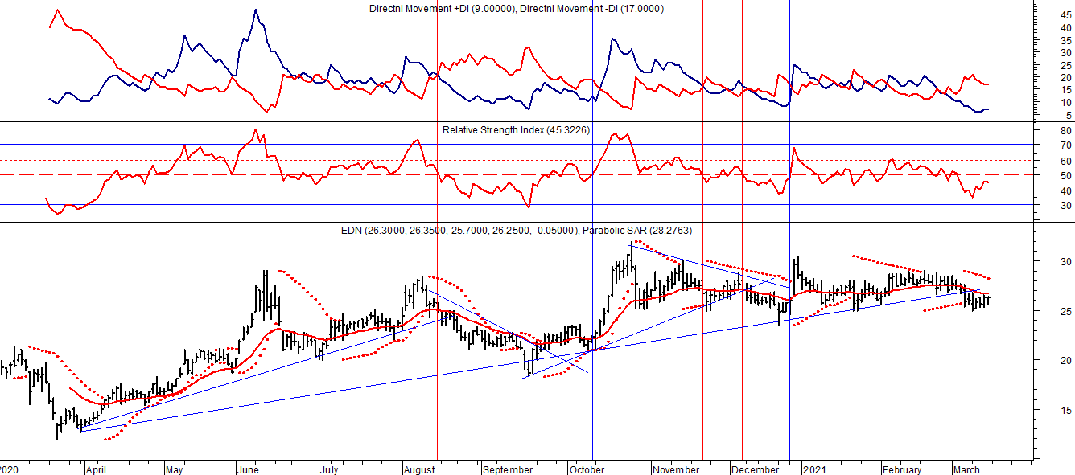

Señal de compra el 15/08/2018 en $ 44,00.

Señal de compra el 30/09 en $ 22,00.

Señal de venta el 19/11 en $ 27,00.

Señal de compra el 26/11 en $ 26,50.

Señal de venta el 04/12 en $ 27,00.

Señal de venta el 20/02/2019 en $ 53,00.

Señal de compra el 18/12/2019 en $ 21,00.

Señal de venta el 24/01 en $ 22,50.

Señal de compra el 27/04 en $ 16.00.

Señal de venta el 24/08 en $ 23.50.

TRAN (Cierre al 12/03/2021 $ 24,95)
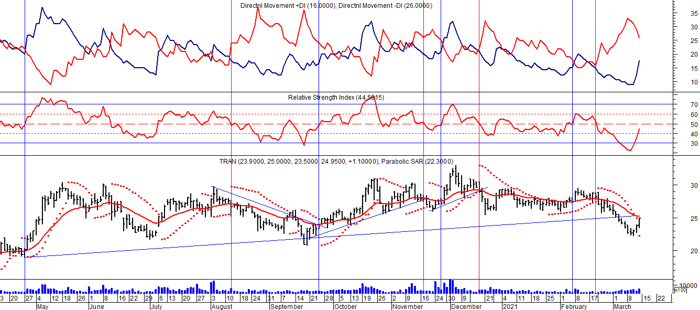

Señal de compra el 03/05 en $ 36,00.

Señal de compra el 24/09 en $ 24,50.

Señal de venta el 18/11 en $ 28,00.

Señal de compra el 26/11 en $ 27,50.

Señal de venta el 17/12 en $30,00

Señal de venta el 12/08 en $ 24,00.
Señal de venta el 7/02 en $ 28,00.
Señal de compra el 27/04 en $ 20,00.
Señal de venta el 12/06 en $ 26,00
Señal de compra el 06/07 en $ 25,00.
Señal de venta el 25/08 en $ 25,50.

CEPU (Cierre al 12/03/2021 $ 31,45)
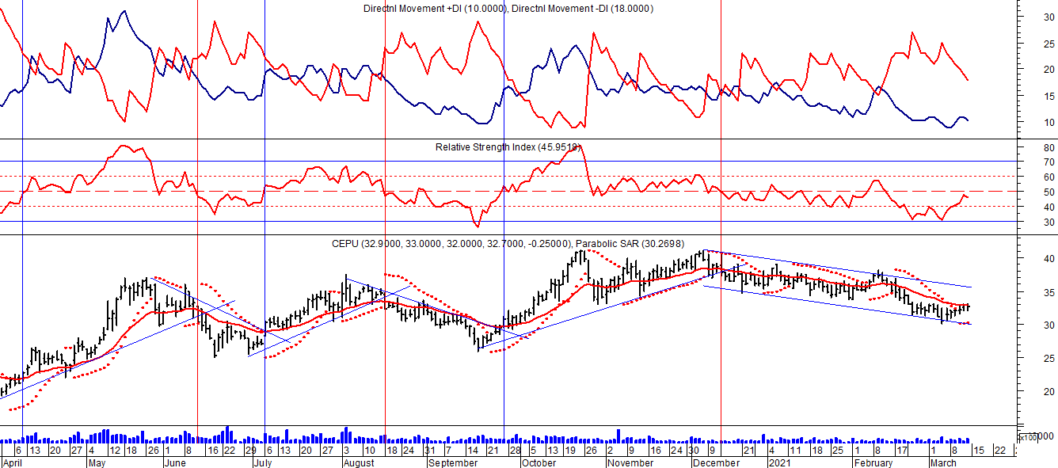

Señal de compra el 14/04 en $ 23,00.
Señal de venta el 12/06 en $ 30,00.
Señal de compra el 06/07 en $ 30,00.
Señal de venta el 03/09 en $ 31.00.
Señal de compra el 28/09 en $ 30,00.
Señal de venta el 14/12 en $ 39,00.

